DOM (DOCUMENT OBJECT MODEL): É UM PADRÃO DE COMO ACESSAR E MODIFICAR ELEMENTOS HTML DE UMA PÁGINA. ESTAMOS FALANDO DOS NÓS CONTIDO DENTRO DE UMA ESTRUTURA HTML QUE CONTÉM UMA PÁGINA.

BOM(BROWSER OBJECT MODEL): É A ÁRVORE DE DEPENDÊNCIA QUE TEM DENTRO DA JANELA(WINDOW). TUDO QUE ESTÁ DENTRO DO OBJETO WINDOW.

MANIPULANDO O DOM:

getElementById, ByTagName(array), ByClassName, querySelectAll(array)

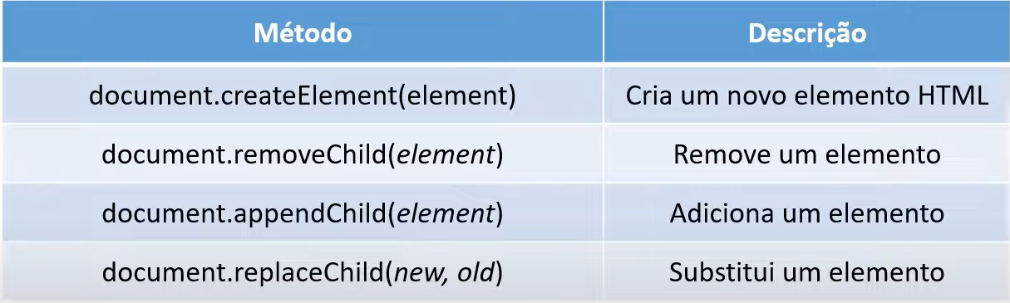

Element.classList: lista de classes.

TOOGLE: INTERRUPTOR.

EVENTOS: QUALQUER TIPO DE AÇÃO QUE USUÁRIO NUMA PÁGINA.

MOUSEOVER/OUT, CLICK/DBCLICK,

ACIONANDO EVENTOS: EVENT LISTENER É UM ESCUTADOR DE EVENTOS. FICA OBSERVANDO O BOTÃO, E QUANDO FOR CLICADO FARÁ OUTRA FUNÇÃO.